

Projeto Final da disciplina de Análise e Desenvolvimento *de Sistemas da Faculdade Senac Porto Alegre.*

**Resumo do Projeto**

*O Brasil esta entre os países que mais consome medicamentos no mundo. Este artigo tem como objetivo* ilustrar a documentação d*o desenvolvimento de um Aplicativo Mobile*, que servirá para auxiliar as pessoas no seu tratamento (consumo diário de medicamento) para que o mesmo seja feito corretamente.

**Definição do Problema**

Conforme dados levantados pelo Conselho Federal de Farmácia no Brasil existe uma farmácia para cada 3.300 habitantes e o País está entre os dez que mais consomem medicamentos no mundo. Com um acesso fácil a farmácias, a facilidade na aquisição de medicamentos promove um aumento no consumo de medicamentos pela maioria da população brasileira.

Na América Latina, um levantamento recente mostra que o consumo de medicamentos esta crescendo ao longo dos últimos anos. Dentro do cenário regional, o Brasil é considerado líder que movimenta US$ 19 bilhões, o que representa US$ 10 bilhões a mais que o segundo colocado da lista na região, o México. Com a chegada da pandemia esperava-se algum impacto negativo nos consumo de medicamentos, no entanto apenas alguns tipos de medicamentos sofreram, pois o crescimento foi impulsionado especialmente pelos [suplementos vitamínicos](https://www.espacofarmaceutico.com.br/index.php/blog/2021/01/11/levantamento-revela-um-crescimento-de-29-no-consumo-de-suplementos-vitaminicos), com alta de 40%, além dos medicamentos para diabetes, cardiometabolismo e sistema nervoso central, com crescimento entre 20% e 30%.

Levando em conta o os dados citados acima podemos imaginar o descontrole (irresponsabilidade) dos usuários quanto ao horários corretos do consumo de medicamentos, portanto, com o auxilio do Aplicativo Mobile Stay On, a regularização com horários e o consumo devidamente correto conforme recomendações dos fabricantes seja estabelecido.

Fontes (cada link refere a um parágrafo descrito acima):

(Parágrafo 1) —  [http://www.conselho.saude.gov.br/ultimas\_noticias/2005/medicamentos.htm](http://www.conselho.saude.gov.br/ultimas_noticias/2005/medicamentos.htm%20)

(Parágrafo 2) —  <https://www.espacofarmaceutico.com.br/blog/2021/05/03/brasil-lidera-o-consumo-de-medicamentos-na-america-latina>

Abaixo segue tabela de comparativa do Aplicativo Stay On com seus possíveis concorrentes:

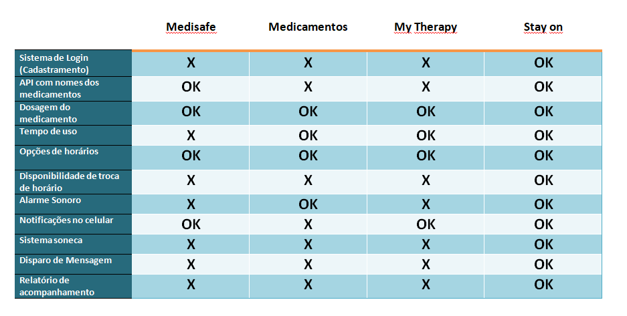

Depois da análise do problema encontrado e do comparativo com outras aplicações já existentes, a equipe de desenvolvimento deste projeto fez uma pesquisa (Discovery) com 20 pessoas com o objetivo de descobrir se realmente existe a necessidade de uma hipótese de solução que seria a criação do Aplicativo Stay On.

Abaixo segue perguntas feitas aos entrevistados e quadro com resultados:

1. Qual é a sua idade?

· Entre 18 anos e 35 anos (Azul)

· Entre 35 anos e 60 anos (Vermelho)

2. Qual seu sexo?

· Feminino (Azul)

· Masculino (Vermelho)

3. Você consumiu algum tipo de medicamento nos últimos 6 meses?

· Sim (Azul)

· Não (Vermelho)

4. Você conhece algum aplicativo mobile que possa auxiliar no consumo de medicamentos?

· Sim (Azul)

· Não (Vermelho)

5. Você gostaria de algum aplicativo que além de lembrar os horários de consumo ele mostra sua evolução em relação ao mesmo?

· Sim (Azul)

· Não (Vermelho)

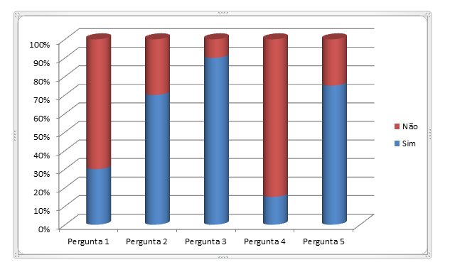

Com o resultado da pesquisa (Discovery) em mãos, a equipe chegou à conclusão de que era necessário criar um Aplicativo Mobile que auxiliasse as pessoas nos seus tratamentos para que os mesmos sejam feitos corretamente.

**Objetivos**

O principal objetivo deste trabalho é criar um Aplicativo Mobile que possa auxiliar todas as pessoas que de alguma forma (doença) necessitam de consumo diário de medicamento, portanto iremos criar um despertador com o horário de consumo para que o mesmo lembre os usuários a consumirem seus medicamentos no horário prescrito pelo medico. Também temos como objetivo criar um relatório de evolução para que o usuário verifique sua evolução em relação ao consumo do medicamento.

Para atingir os objetivos esperados, este projeto tem como meta os seguintes objetivos específicos:

1. Criar um cadastramento que além de do usuário sera cadastrado um amigo/familiar (pessoa próxima) que recebera um SMS nos horários especificados do consumo do medicamento;

2. Criar um alarme que possua um sistema de soneca para que alerte o usuário ate o consumo do medicamento;

3. Criar um painel onde terá um relatório de controle para o usuário acompanhar sua evolução em relação ao consumo do medicamento;

4. Criar uma API com os medicamentos existentes no mercado para facilitar na criação do alarme.

**Stack Tecnológico**

**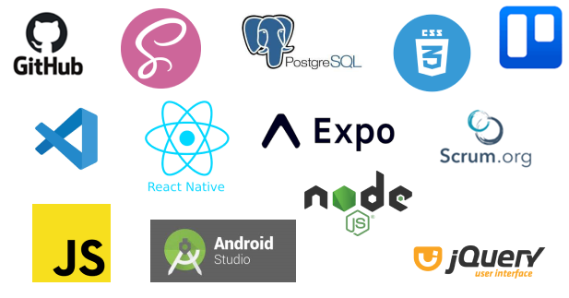**

· **Scrum —**Metodologia escolhida para o gerenciamento do projeto.

· **Trello —**ferramenta escolhida para o gerenciamento e controle das tarefas.

· **VSCode —**ambiente de desenvolvimento escolhido para a codificação do aplicativo.

· **CSS —**mecanismo a ser usado para estilização do aplicativo.

· **SASS —** pré -processador que servira de apoio ao CSS.

· **React.Native —**linguagem de programação que servira como base no desenvolvimento .

· **JavaScript —**linguagem de programação que servira de apoio para algumas funções a serem criadas .

· **JQuery —**biblioteca que será usada para alguns eventos do aplicativo.

· **Node.js —**software para execução do código fonte.

· **Expo —**ferramenta para auxiliar, com os seus componentes pré-configurados, o desenvolvimento do aplicativo.

· **PostgreSQL —**banco de dados que armazenará as informações do usuário.

· **GitHub —**local da hospedagem do código-fonte e arquivos.

**Arquitetura**

Seguindo a arquitetura de software padrão web *MVC*, foi usado React Native, Css, SASS e JavaScript para o desenvolvimento do Front-End , já o *Back-End foi desenvolvido Expo e PostgreSQL.*

*A figura abaixo ilustra a visão geral da arquitetura do sistema:*

**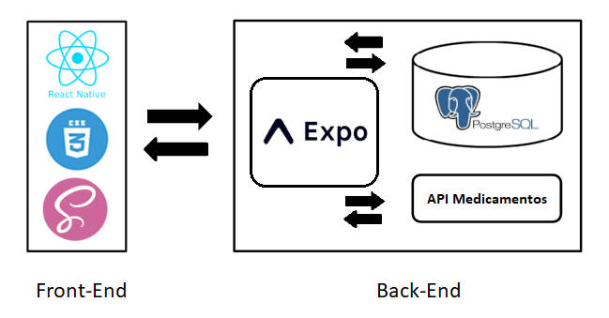**

Ao longo do processo de desenvolvimento deste projeto alguns artefatos, considerados necessários foram criados obter o resultado esperado. Estes artefatos que compõem a etapa de arquitetura do projeto encontram-se no seguinte repositório:

<https://github.com/rflfragamoraes/Stay-On-Medicamento---Projeto-Final-SENAC>

**Validação**

Para validar a solução desenvolvida neste projeto, definiram-se algumas estratégias e a partir da aplicação foram obtidos os resultados descritos abaixo:

* **Estratégia**
* **Consolidação dos Dados Coletados**

**Conclusões**

**Limitações do Projeto e Perspectivas Futuras**

**Referências Bibliográficas**

* *Pesquisas:*

· *Google, disponível em*: <https://www.google.com.br/>

· *YouTube, disponível em:* <https://www.youtube.com/>

· *DevMedia, disponível em:* <https://www.devmedia.com.br/>

* *Tecnologias:*

· *GitHub disponível em:* [*https://github.com/*](https://github.com/)

· *Visual Studio Code* *disponível em:[https://www.microsoft.com/](https://www.javascript.com/" \t "_blank)*

· *Node.js disponível em: https://nodejs.org/en/*

· *MySQL disponível em: https://www.mysql.com/*